Межрегиональные предметные олимпиады КФУ
профиль «Экология»
заключительный этап
2023-2024 учебный год
10 класс

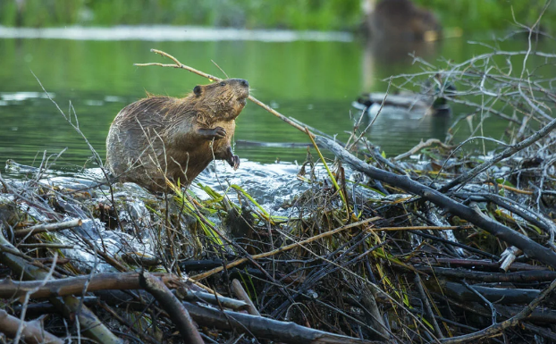
Задание 1. Бобры до 1980-х гг. считались почти исчезнувшими в Поволжье. Лишь архивы хранили отчеты допетровской Руси об объемах сдачи пушнины, значительную долю в которых составляли шкурки бобра. В конце 1990-х гг. в Республике Татарстан была начата программа по восстановлению численности европейского бобра. Комплекс реализованных мероприятий, подкрепленный отсутствием в наше время интереса к охоте на бобров, обеспечил увеличение численности животных. В Татарстане в 2022 г. в учет попали более 14 тыс. зверьков.
Бобры активно участвуют в преобразовании своей среды обитания. Эффекты их влияния могут быть оценены как положительно, так и отрицательно. Например, исследователи выявили взаимосвязь, что при появлении бобровых плотин видовое разнообразие птиц в данной местности увеличивается в 1,5-2 раза. Объясните почему это возможно и приведите примеры птиц, для которых может быть полезна деятельность бобров. Какие отрицательные эффекты деятельности бобров вы можете назвать? (20 баллов)
Ответ: Средообразующая деятельность бобра ведет к увеличению биотопической разнородности угодий и как следствие, к увеличению разнообразия орнитофауны. Образование бобровых прудов может привести к увеличению плотности населения водоплавающих птиц (кряква, чирок свистунок). За длительное время существования бобровых прудов, происходит существенное отложение органического вещества. Глубина пруда уменьшается, и появляются обширные мелководья, которые являются идеальными участками для кормления куликов. Снижение сомкнутости крон и осветление участков близ бобровых водоемов ведет к бурному росту кустарниковой растительности. Происходит увеличение числа видов и плотности населения певчих птиц, которые характерны для подобных местообитаний.
Среди отрицательных эффектов можно назвать изменение гидрологического режима малых рек, на которых бобры строят плотины. Из-за этого происходит подтопление прибрежных территорий, появляются механические препятствия для весеннего нереста рыбы. В малолесных районах, бобры наносят заметный ущерб лесному хозяйству, повреждая и обеспечивая гибель ценных видов деревьев.
Критерии оценивания:
Краткий ответ с указанием положительных и отрицательных эффектов – до 10 баллов
Полный правильный ответ с примерами и объяснением причин проявления эффектов до 20 баллов

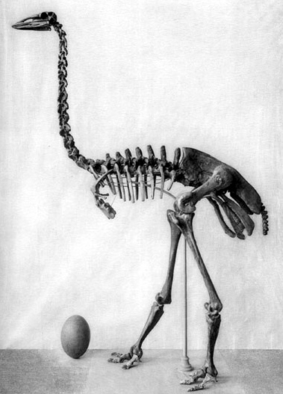
Задание 2. «…Когда Синдбад прибыл на остров, перед ним блеснул огромный белый купол. Мореход обошел его, но не обнаружил дверей; попытался взобраться наверх, но не смог, так как поверхность купола была совершенно гладкой. В конце концов выяснилось, что купол — вовсе не купол, а невероятных размеров яйцо!» Считается, что в сказке «Тысячи и одной ночи» описывается яйцо эпиорниса, скелет которого изображен на рисунке. К эпиорнисовым относятся одни из самых крупных птиц, существовавших в историческое время. Мадагаскарский эпиорнис (Aepyornis maximus) или слоновая птица, достигал более трёх метров в высоту и массы до 450 кг, их яйца достигали 30-32 см в длину, что в 160 раз превосходит размеры куриного яйца. Птицы обитали на острове до середины XVII века и вымерли в результате охоты людей, выжигания лесов под сельхозугодья, а также климатических изменений. Ближайшие из ныне живущих родственников эпиорниса являются эндемиками совсем другого острова и не могут похвастаться подобными размерами. Кто это и где обитают? Охарактеризуйте строение, типичное местообитание и образ жизни этих птиц. К какой жизненной форме они относятся? (20 баллов)
Ответ. Сравнение ДНК, полученных из яиц эпиорниса, показало, что ближайшими родственниками слоновых птиц являются современные нелетающие птицы киви. Пять видов рода киви (Apteryx), относящегося к бескилевым, являются эндемиками Новой Зеландии. Размеры киви небольшие, не больше обычной курицы. Характерен половой диморфизм. Все виды имеют сильные четырёхпалые ноги и длинный тонкий клюв с ноздрями на самом кончике. Крылья не развиты, хвост отсутствует. Перья киви больше напоминают густую шерсть. Глаза очень маленькие, поэтому птицы в основном полагаются на развитый слух и отличное обоняние.
Киви ведут ночной образ жизни. Днем прячутся в дуплах, под корнями деревьев или в специально вырытых норах. Питаются насекомыми и прочими наземными беспозвоночными, а также ягодами и упавшими на землю плодами. Добычу киви разыскивают с помощью обоняния и осязания. Относятся к жизненной форме норных, роющих землю организмов.
Критерии оценивания:
Краткий ответ с указанием существующего в настоящее время вида – до 10 баллов
Полный правильный ответ с перечислением признаков вида до 20 баллов

Задание 3. Природообустройство – это особый вид деятельности, направленный на «улучшение» свойств природных и антропогенных экосистем и защиту их от негативных последствий природопользования. Практика природообустройства подразумевает четыре основных направления действий: восстановление, реабилитация, замещение, невмешательство. Объясните, какой комплекс мероприятий может быть реализован по каждому из направлений. Какой эффект дает последний вариант действий? Какие природные механизмы работают в этом случае? (20 баллов)
Ответ. Практика восстановления поврежденных и деградировавших экосистем включает четыре основных направления действий:
- восстановление - восстановить в точности ту экосистему, какая была раньше;
- реабилитация - воссоздать экосистему, в чем-то похожую на ту, что была раньше, но с новыми полезными для человека свойствами;
- замещение – создать на месте одной экосистемы другую, более полезную для человека;
- невмешательство - оставить нарушенные земли в полном покое, без какого-либо дальнейшего использования.
В случае невмешательства, основной механизм изменений – это эндогенные демутационные сукцессии. Как правило они длятся достаточно долго и могут прерываться непредусмотренными нарушениями.
Критерии оценивания:
Краткий ответ с обозначением понимания направлений действия – до 10 баллов.
Полный правильный ответ с подробным объяснением – до 20 баллов.

Задание 4. В соответствии с действующей с 1 сентября 2023 года редакцией Федерального закона «Об особо охраняемых природных территориях» на государственные природные заповедники возлагаются следующие задачи:
а) осуществление охраны уникальных и типичных природных комплексов и объектов, объектов растительного и животного мира, естественных экологических систем, биоразнообразия в целях поддержания их в естественном состоянии;
б) организация и проведение научных исследований;
в) осуществление государственного экологического мониторинга;
г) экологическое просвещение;
е) содействие в подготовке научных кадров и специалистов в области охраны окружающей среды;
ж) организация и осуществление туризма.
Какие из перечисленных задач противоречат первоначальной идее создания и развития сети заповедников? Чем можно объяснить расширение спектра задач заповедников в современных условиях? Какие заповедники являются старейшими в России? (20 баллов)
Ответ. Заповедники первоначально создавались как участки, где природа сохранялась в естественном виде и не использовалась в хозяйственных целях. Из всех видов деятельности на территории заповедников допускалась только научная. Идею об организации заповедников в качестве научно-исследовательских учреждений, выдвинул еще в 1895 г. основоположник научного почвоведения В.В. Докучаев. Именно для целей охраны и изучения уникальных природных объектов были созданы первые государственные заповедники: Баргузинский (1917 г.), Астраханский (1919 г.), Ильменский (1920 г.) Воронежский (1923 г.), Кавказский (1924 г.). Заповедники – базы ведения фоновых наблюдений за природными процессами в ходе мониторинга окружающей среды. А поскольку задачи охраны природы всегда тесно связаны с ведением разъяснительной работы и экологическим просвещением населения, образовательные задачи также всегда обозначались как важные. Обеспечение туризма и рекреации – традиционно прерогатива национальных парков, которые появились в России только в конце XX века.
В связи с переходом к рыночной экономике, содержание полностью изъятых из хозяйственного использования территорий стало считаться расточительным. Поэтому сегодня задачу развития туризма ставят не только перед национальными парками, но и перед заповедниками. Под туризмом на ООПТ понимаются различные варианты посещения уникальных природных комплексов и объектов без ущерба для их экологического состояния, за что взимается плата. Туризм на ООПТ рассматривается как способ популяризации знаний о природе, возможность развития новых направлений внутреннего и международного туризма.
Критерии оценивания:
Краткий ответ с обозначением понимания сути вопроса – до 10 баллов
Полный правильный ответ с обоснованием мнения и примерами – до 20 баллов

Задание 5. В конце 1970-х годов в Каранском карьере Донецкой области был потерян источник ионизирующего излучения - капсула с радиоактивным цезием-137, который использовался в радиоизотопном уровнемере предприятия, производившего щебень. Найти капсулу не удалось. В 1980 году в Краматорске был сдан в эксплуатацию панельный дом. Потерянная капсула, излучавшая приблизительно 1800 рентген в год, вместе со щебнем оказалась замурованной в стену этого дома. По различным сведениям, инцидент стал причиной гибели от двух до шести человек. Семнадцать человек были признаны пострадавшими от радиационного облучения, превышающего естественный фон, и получили инвалидность. После устранения источника, уровень радиации в доме сравнялся с естественным фоном. Опишите кратковременные и отдаленные последствия воздействия радиоактивного излучения на организм человека. (20 баллов)
Ответ. Влияние радиации подразделяется на два типа. Первый – это соматические (телесные) реакции, возникающие непосредственно в организме, который подвергался облучению. Повреждение ДНК клеток вызывает развитие лучевой болезни, локальные лучевые поражения, лейкозы, злокачественные новообразования. При высоких дозах облучения радиация в первую очередь воздействует на органы в которых происходит активное деление клеток, в частности на кроветворную систему, где почти не остается лимфоцитов, ответственных за иммунитет. Второй тип реакций – генетические, связанные с повреждением генетического аппарата (генные мутации, хромосомные аберрации), и проявляющиеся у потомков человека, подвергшегося облучению.
Критерии оценивания:
Краткий ответ с обозначением понимания явления – до 10 баллов.
Полный правильный ответ с перечислением всех возможных последствий до 20 баллов.

